MyCrossFit

Marko Tomšević 15940

Nikola Aleksić 15499

1. Opis projekta

MyCrossFit je android aplikacija zamišljena da pruži podršku kako klijentima prilikom njihovog obaveštavanja i medjusobne komunikacije tako i trenerima radi lakšeg vođenja tima. Jedna od stvari koja bi ovu aplikaciju razdvojila od mnoštva sličnih aplikacija koje su bazirane na geolokaciji jeste upravo ta kolaboracija i komunikacija izmedju svih clanova tima kako bi se povećala efikasnost i hvalitet treninga svih korisnika.

1. Arhitekturni zahtevi

* Kreiranje naloga odnosno prijava na nalog.
* Kreiranje tima i pristup određenom timu.
* Mogućnost zadavanja treninga i prijave na isti.
* Mogućnost zadavanja lokacije treninga na mapi.
* Mogućnost obeležavanja mesta na mapi radi obaveštavanja ostalih članova tima.
* Međusobna komunikacije članova putem cheta.
* Uređivanje svog profila

1. Nefunkcionalni zehtevi

* Pouzdanost – jako je bitna pouzdanost lokacije koju zadaju korisnici kako bi se stanje na terenu poklopilo sa onim na mapi.
* Sigurnost i bezbednost – kako aplikacija radi sa “osetljivim” podacima .neophodno je voditi racuna o sigurnosti kako aplikacije tako i korisnika (podaci moraju biti dobro cuvani a korisnici imaju svoj jedinstven nalog).
* Proširljivost – pošto se radi o jednoj širokoj oblasti aplikacija mora biti proširljiva radi kasnije nadogradnje.
* Izuzetno je bitno da aplikacija bude dostupna tokom dana i to u popodnevnim časovima jer je tad najveća koncentracija vežbača i naravno što se tiče performansi ne sme se tolerisati duže vreme odziva jer u aplikaciji postoji real-time komunikacija.

1. Arhitekturni obrasci

* Layered pattern

Predstavlja osnovni obrazac i osnovu samog projekta. Aplikacija se sastoji iz tri sloja koje čine klijent, server i baza, izmedju kojih postoje jos dva medjusloja broker izmedju klijenta i servera i ORM alat izmedju servera i baze.

* Broker

Kako je aplikacija distribuirana pogodno je iskoristiti dati obrazac. Broker obrazac je implementiran u vidu middleware-a preko koga klijenti pozivaju i koriste servise servera sa kojim komuniciraju.

* Publish-subscribe

Kako korisnici mogu da postavljaju na mapi razne informacije vezane za trening i kako treneri zadaju lokaciju treninga neophodno je da kada jedan od članova to uradi svi ostali koji pripadaju istom timu to mogu i da vide. Takođe imamo i samu komunikaciju izmedju članova. Ovaj obrazac će biti implementiran kroz sam message broker koji predstavlja sponu izmedju klijenta i servera.

U izradi projekta će se koristiti i MVC .

1. Arhitekturni dizajn

* Strukturni pogled

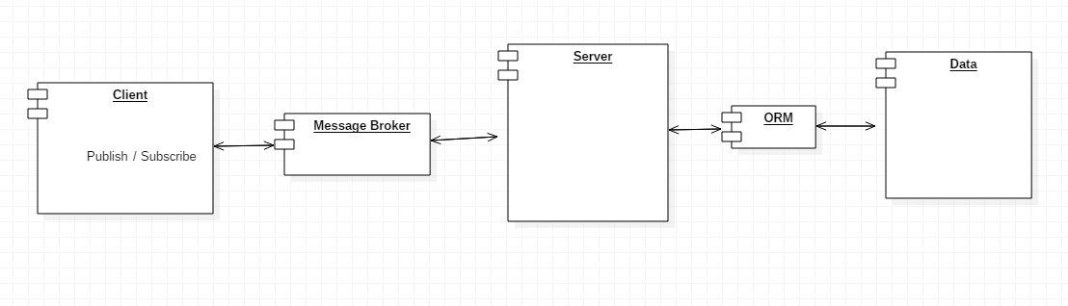

* Bihevioralni pogled

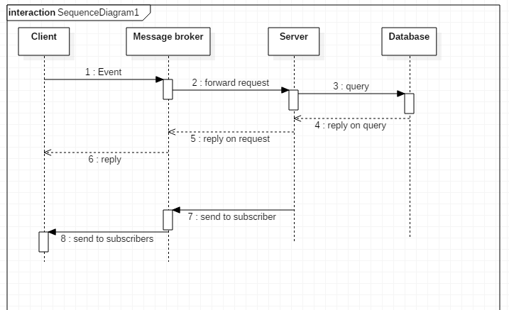

* Alokacioni pogled

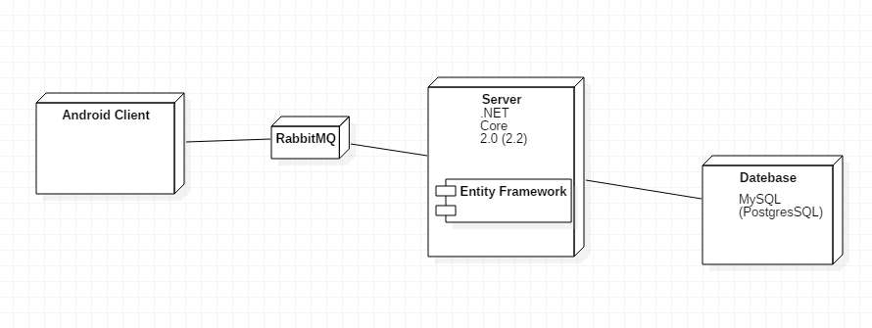

1. Specifikacija biblioteka, komponenti i aplikacionih okvira (framework-a) koji će biti korišćeni za implementaciju klijentske aplikacija, serverske aplikacije, perzistencije i komunikacije:

* Android Studio – za razvoj klijentske app
* MySQL ili PostgresSQL – za bazu podataka
* .NET Core 2.0 – za razvoj serverske app
* RabbitMQ – message broker
* Entity Framework – kao ORM